ObčinaPrevalje
OBČINA PREVALJE , Trg 2a , Si 2391 Prevalje
tel. (02) 824 61 00, e-pošta: obcina@prevalje.si

POROČILO O IZVAJANJU
AKCIJSKEGA NAČRTA UKREPOV
ZA IZBOLJŠANJE ŽIVLJENJA
INVALIDOV V OBČINI PREVALJE
za leto 2019

Prevalje, _______________
KAZALO
UVOD 4
a. vsebinsko poročilo 6
1. CILJ: INFORMAIRANJE IN OBVEŠČANJE 6
Ukrep št. 2: Obveščanje preko uradne spletne strani in drugih medijev obveščanja, ki delujejo na območju Občine Prevalje 6
Ukrep št. 4: Osveščanje javnosti o invalidskih organizacijah preko prireditev 7
Ukrep št. 5: Zbiranje informacij, pripomb, komentarjev 12
Ukrep št. 6: Letni sestanki društev in sveta invalidov 13
Ukrep št. 7: Vodnik po Občini Prevalje 14
2. CILJ: SKRB ZA ZDRAVJE IN REHABILITACIJA 14
Ukrep št. 1: Zagotavljanje zdravstvene in lekarniške dejavnosti 14
Ukrep št. 2: Osveščanje zaposlenih v zdravstveni ambulanti in lekarni 14
Ukrep št. 3: Pomoč pri plačevanju osnovnega in dodatnega zavarovanja brezposelnim invalidom 15
Ukrep št. 4: Organizacija predavanja na temo duševnega zdravja 15
3. CILJ: ZAGOTAVLJANJE SOCIALNO VARSTVENIH STORITEV IN PROGRAMOV POMOČI NA DOMU 16
Ukrep št. 1: Zagotavljanje izvajanja socialnovarstvene storitve pomoč na domu 16
Ukrep št. 2: Zagotavljanje prilagojenih najemnin za neprofitna najemna stanovanja iz občinskega proračuna, ureditev stanovanja primernega za gibalno ovirano osebo 16
Ukrep št. 4: Podpora pri oblikovanju in delovanju invalidskih in humanitarnih organizacij 16
Ukrep št. 5: Spodbujanje k razvoju in delovanju prostovoljstva 16
Ukrep št.6: Spodbujanje podpore invalidom s strani Karitas in Območne organizacije Rdečega križa 16
4. CILJ: DOSTOPNOST – ODPRAVITI GRAJENE IN KOMUNIKACIJSKE OVIRE, ZA KATERE VELJA, DA ONEMOGOČAJO ALI OTEŽUJEJO NEODVISNO ŽIVLJENJE INVALIDOV 24
Ukrep št. 1: Ureditev pločnikov in potrebnih klančin ob glavnih prometnicah v Občini Prevalje 24
Ukrep št. 3: Ureditev klančin za dostop do objektov javnega značaja in do javno dostopnih objektov 27
Ukrep št. 10: Montaža dvigala v Osnovni šoli Franja Goloba na Prevaljah 29
Ukrep št. 12: Postavitev javnih sanitarij za invalide »Na Lešah« 29
5. CILJ : VZGOJA IN IZOBRAŽEVANJE 30
Ukrep št. 1: Zagotovitev pogojev v procesu vzgoje in izobraževanja, ki bodo upoštevali potrebe posamezne vrste invalidnosti 30
Ukrep št. 2: Osveščanje o invalidnosti z medsebojnim sodelovanjem šol, vrtcev in invalidskih organizacij 30
6. CILJ: PRAVICA DO DELA, ZAPOSLOVANJA 31
Ukrep št. 1: Sofinanciranje programov javnih del 31
7. CILJ: SPODBUJANJE DRUŽINSKEGA ŽIVLJENJA, VERSKE AKTIVNOSTI IN SPOŠTOVANJA OSEBNE INTEGRITETE 32
Ukrep št. 2: Možnost izvajanja poročnega obreda 32
Ukrep št. 3: Duhovna oskrba na domu 32
8. CILJ: KULTURA 32
Ukrep št. 1: Možnost izposoje knjižničnega gradiva, prilagojenega invalidom 32
Ukrep št. 2: Delovanje invalidov ter predstavitev umetniških del, povezovanje društev 32
Ukrep št. 3: Spodbujanje invalidov k aktivnostim in medgeneracijskemu povezovanju in druženju 33
Ukrep št. 4: Izdaja knjige 36
9. CILJ: REKREACIJA IN ŠPORT 37
Ukrep št. 2: Spodbujanje najširšega sodelovanja invalidnih oseb v športno rekreacijskih dejavnostih 37
Ukrep št. 4: Financiranje dejavnosti društev na področju športa invalidov 37
b. finančno poročilo 37
ZAKLJUČEK 42

UVOD

V letu 2015 je Občina Prevalje z Društvom invalidov Mežiške doline pričela z aktivnostmi v zvezi s projektom »Občina po meri invalidov«, čigar namen je bil izboljšanje kvalitete življenja invalidov v njihovem domačem okolju. Nosilec projekta, v okviru katerega poteka tudi podeljevanje listine, je nevladna organizacija Zveza delovnih invalidov Slovenije. Župan občine dr. Matija TASIČ je dne 9.11.2015 podpisal soglasje k projektu »Občina po meri invalidov«.
Postopke in kriterije ter potrebne dokumente za vključitev posamezne občine v projekt in podelitev omenjene liste je Zveza delovnih invalidov Slovenije opredelila v Pravilniku o podelitvi listine »Občina po meri invalidov«.
V okviru aktivnosti za pridobitev listine Občina po meri invalidov je Občina Prevalje izvedla naslednje aktivnosti:
- Župan občine dr. Matija Tasič je s sklepom 2.12.2015 imenoval Posebno delovno skupino za izvedbo projekta in pridobitev listine »Občina po meri invalidov«. Na prvi seji 24.11.2015 si je delovna skupina, sestavljena iz 18 članov, na čelu s predsednico Društva invalidov Mežiške doline, Uršulo Gostenčnik, razdelila delo za pripravo » Analizo stanja invalidov v Občini Prevalje«.
- Dne 24.11.2015 je bila izvedena ustanovna seja koordinacije invalidskih organizacij na območju Občine Prevalje, na kateri je bil podpisan dogovor o sodelovanju invalidskih društev in organizacij v projektu Občina po meri invalidov. Seje so se udeležili predstavniki 14 društev.
- Dne 12.12.2016 je bila v Veliki dvorani Družbenega doma Prevalje izvedena okrogla miza projekta »Občina po meri invalidov« v organizaciji Društva invalidov Mežiške doline in Občine Prevalje za izvedbo projekta in pridobitev listine »Občina po meri invalidov«, kamor so bili povabljeni predstavniki vseh delujočih humanitarnih društev in organizacij na področju občine, kakor tudi predstavniki ostalih organizacij, prostovoljcev in ostalih, ki delujejo na področju družbenega življenja in se srečujejo s problematiko invalidov. Vseh udeležencev okrogle mize je bilo 35.
- Občinski svet Občine Prevalje je na svoji 18. redni seji z dne 15.12.2016 potrdil Analizo o položaju invalidov v Občini Prevalje, katero je pripravila Posebna delovna skupina v sodelovanju z organizacijami, ki delujejo na področju zdravstva, strokovno – podpornih služb, socialnega varstva, upokojencev, vzgoje in izobraževanja, rekreacije in športa, invalidske organizacije ter strokovne službe občinske uprave. Analiza je v celoti posvečena pregledu položaja invalidov v Občini Prevalje z vidika uresničevanja Standardnih pravil za izenačevanje možnosti invalidov predvsem z vidika lokalne skupnosti.
- Na 18. redni seji dne 15.12.2016 je Občinski svet Občine Prevalje s sklepom ustanovil delovno telo občinskega sveta »Svet invalidov« ter imenoval člane Sveta invalidov.
- Dne 13.01.2017 je Občinski svet Občine Prevalje na seji potrdil Akcijski načrt »Občina Prevalje-Občina po meri invalidov 2017-2020«. Akcijski načrt se nanaša na obdobje 2017-2020. V njem so določeni ukrepi, ki so navedeni ob upoštevanju zakonskih pristojnosti ter finančnih in drugih možnosti v danem obdobju. Zagotovljena so sredstva za realizacijo akcijskega načrta 2017-2020 v skupni višini 95.221 EUR.
- Dne 13.04.2017 je bil med Zvezo delovnih invalidov Slovenije, Društvom invalidov Mežiške doline in Občino Prevalje podpisan Dogovor o vključitvi Občine Prevalje v izvajanje projekta za pridobitev listine Zveze delovnih invalidov Slovenije »Občina po meri invalidov« za leto 2017.
Izdelano poročilo o uresničevanju akcijskega načrta zajema konkretne ukrepe, ki jih je izvedla Občina Prevalje, za izboljšanje stanja invalidov v Občini Prevalje od sprejetja sklepa župana Občine Prevalje dalje, in sicer za leto 2019. Vsi ukrepi so bili izvedeni s pomočjo društev in posameznikov prostovoljcev.
Poročilo je sestavljeno iz vsebinskega in finančnega poročila. Občina Prevalje je pristopila k celovitemu izvajanju ukrepov na področju informiranja in obveščanja, skrbi za zdravje in rehabilitacijo, zagotavljanja socialno varstvenih storitev in programov pomoči na domu, na področju dostopnosti, vzgoje izobraževanja, pravice do dela in zaposlovanja, spodbujanja družinskega življenja, verske aktivnosti in spoštovanja osebne integritete, kulture ter rekreacije in športa, torej po ukrepih, kakor jih predvideva Agenda 22.
Občina Prevalje je v letu 2019 namenila za izvajanje akcijskega načrta znotraj proračunske postavke »Občina po meri invalidov« 21.119,13 EUR. Pretežni del proračunskih sredstev v letu 2019 je bilo namenjenih za odpravo arhitektonskih ovir in postavitev javnega stranišča, dostopnega tudi na invalide na Lešah, vendar ni zanemarljiv delež ukrepov, ki jih je izvedla izven teh okvirjev, vendar niso finančno merljivi.
Občinski svet Občine Prevalje je na __. redni seji dne _______________ obravnaval in potrdil Poročilo o izvajanju Akcijskega načrta ukrepov za izboljšanje življenja invalidov v Občini Prevalje za leto 2019.

a. vsebinsko poročilo

CILJ: informiranje in obveščanje

Ukrep št. 2: Obveščanje preko uradne spletne strani in drugih medijev obveščanja, ki delujejo na območju Občine Prevalje
Na uradni spletni strani Občine Prevalje www.prevalje.si poteka obveščanje občanov s pomembnejšimi dogodki s področja invalidske tematike. V rubriki »Invalidom prijazna občina« so predstavljeni vsi dogodki o poteku projekta, oblikovan je spletni obrazec, s katerimi lahko zainteresirani sporočijo pripombe, predloge in pobude za izboljšanja stanja invalidov v občini.
Na spletni strani je ustvarjena platforma, na katero se bodo nalagale še razne vsebine: arhiv novic (tudi posnetki televizije), slikovni material (razne zloženke itd...), možnosti, seznam ponudnikov prijaznim invalidom (gostišča, lokali), dogodki po datumu, lokacijah, rubrikah (šport, kultura, religija itd.).

Slika 1: Spletna stran – Invalidom prijazna občina
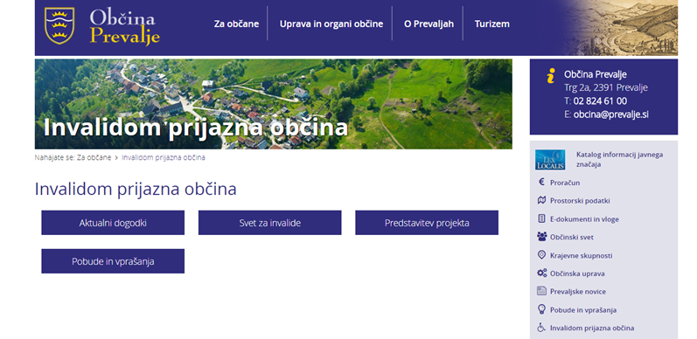

Občina omogoča brezplačno objavljanje prispevkov s tematiko invalidov v Prevaljskih novicah in K-TV, v dogovorjenem obsegu.
Občina podpira pomembnejše akcije na občinski ravni, ki imajo za cilj osveščanje občanov o položaju invalidov v družbi.
Občina je v sodelovanju z Zvezo delovnih invalidov Mežiške doline že v letu 2017 pripomogla k postavitvi informacijske table, ki se nahaja pred Družbenim domom na Prevaljah, na kateri se mesečno objavljajo novosti in se ažurirajo objave.
Slika 2: Oglasna deska Zveze delovnih invalidov (lokacija center Prevalj, pri Družbenem domu)
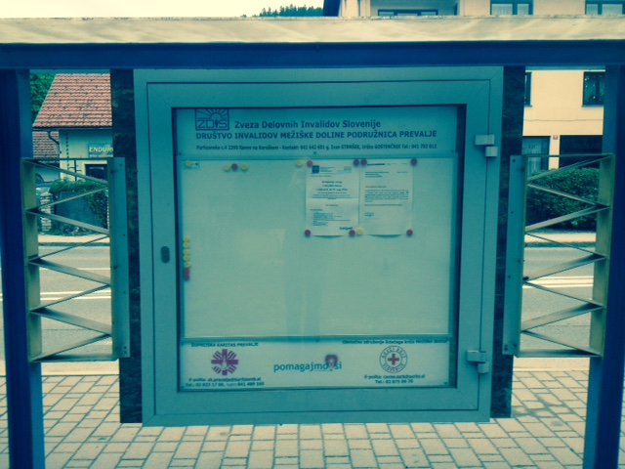 | 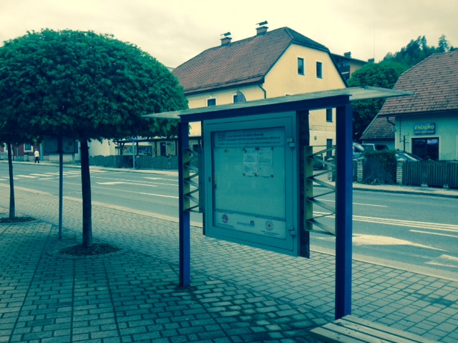

Ukrep št. 4: Osveščanje javnosti o invalidskih organizacijah preko prireditev
Občina Prevalje v sodelovanju z društvi organizira odmevne prireditve - Jesenska srečanja. V letu 2019 potekajo že 33. Jesenska srečanja. Jesenska srečanja je eno tedenski sklop prireditev, ki obsegajo kulturne, športne, humanitarne in druge prireditve ter večje koncerte za različne kategorije udeležencev (gledališke igre, športne igre, sejem, koncerti za mlade, upokojence in vse generacije…). Občina je v sklop teh prireditev vključila tudi invalide.
Podpira projekt Dan zdravja (finančno, promocijsko in organizacijsko), ki ima za cilj obveščanje in osveščanje občanov o položaju invalidov v družbi. V sklopu Jesenkih srečanj je bil dne 11.09.2019 organiziran tudi Dan zdravja, kjer so potekale številne aktivnosti, katerih so se lahko udeležili tudi invalidi.
Slika 3: Brošura

V sklopu Jesenskih srečanj je bil s strani Župnijske Karitas Prevalje dne 07.09.2019 izveden dobrodelni tek, kjer je organizacijsko in finančno sodelovala tudi Občina Prevalje. Omogočila je uporabo športnega igrišča, kjer se je izvajal dobrodelni tek ter aktivno sodelovala pri sami organizaciji teka. Sredstva zbrana na dobrodelnem teku so bodo namenila za humanitarne namene.
Slika 4: Vabilo na dobrodelni tek

Kulturno društvo Leše organizira festival PRAVLJIČNA VAS LEŠE.
Slika 5 : Vabilo
V lanskem letu je pravljično žezlo s strani Prednik Janija, prevzelo Gasilsko društvo Prevalje. S tem so prevzeli odgovornost in čast biti varuh pravljičnih bitij do naslednjega festivala Pravljična vas Leše.
Slika 6: Predaja pravljičnega žezla – 14.09.2019

Slika 7: 8. festival Pravljična vas Leše – 13.09.2019 – 14.09.2019

Slika 8: Nekaj utrinkov dogajanja

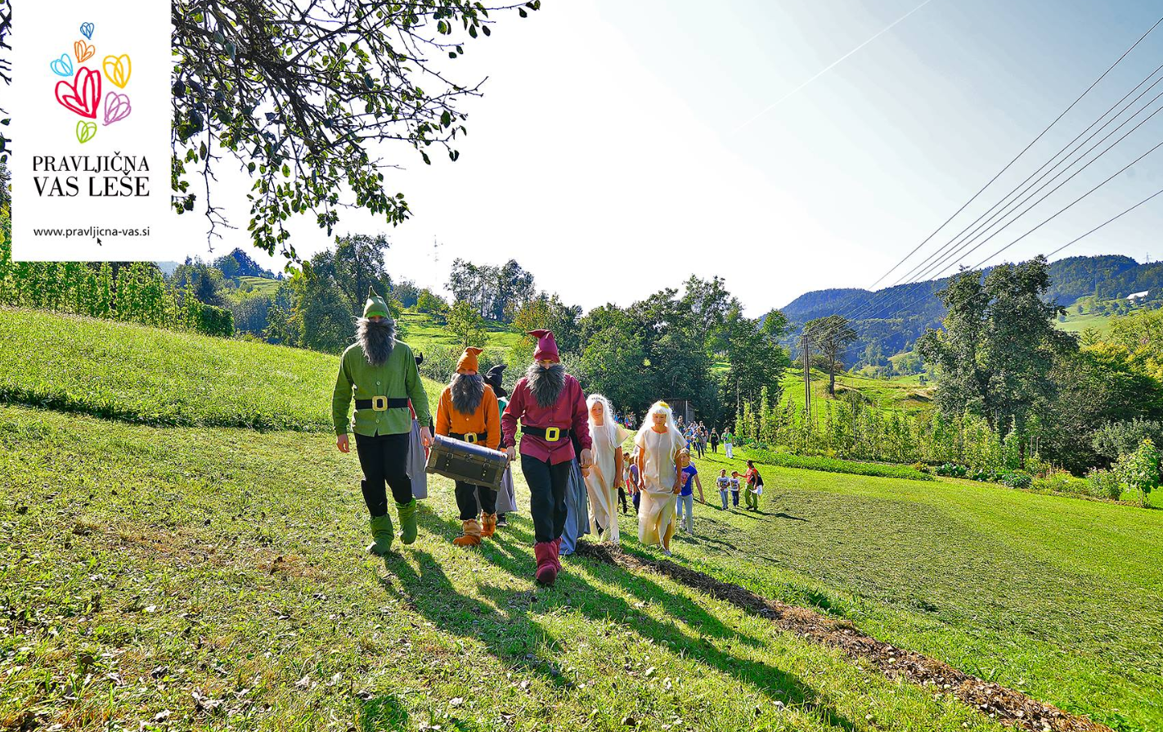
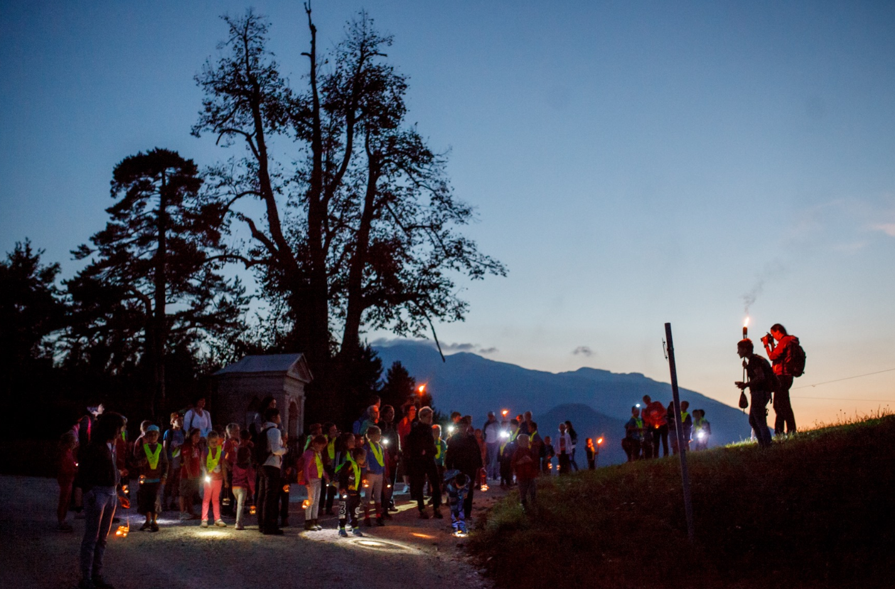

Ukrep št. 5: Zbiranje informacij, pripomb, komentarjev
V avli Občine Prevalje in informacijski pisarni Društva invalidov MD- podružnica Prevalje se je namestila Knjiga pobud: Izboljšanje stanja invalidov v Občini Prevalje.
Na spletni strani se je uredila možnost posredovanja pobud in vprašanja preko spletnega obrazca. Zadeva je vseskozi aktualna, saj je omogočeno oddajanje pripomb, mnenj in pobud tako fizično ter tudi preko spleta.
Predloge oz. pobude obravnava Svet invalidov.

Slika 9: Spletni obrazec za posredovanje pobud in vprašanj
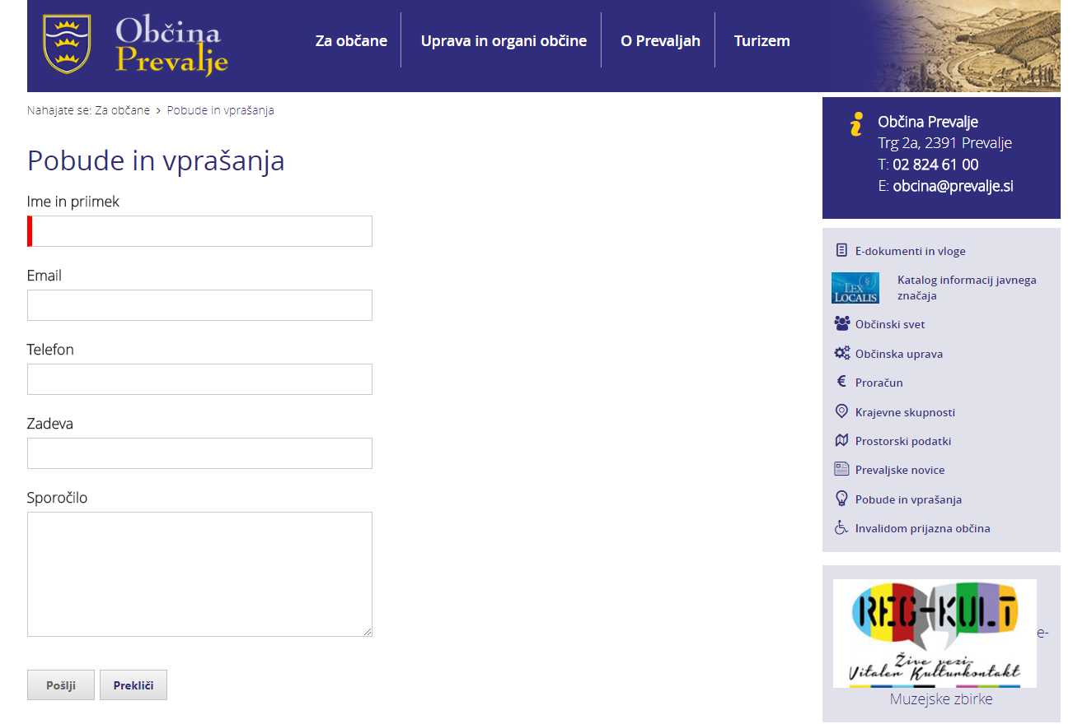
Slika 10: Knjiga pobude na lokaciji Družbeni dom Prevalje in v Informacijski pisarni Društva invalidov Mežiške doline
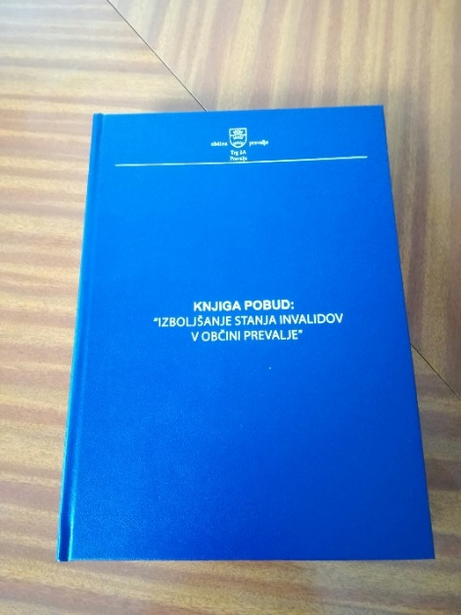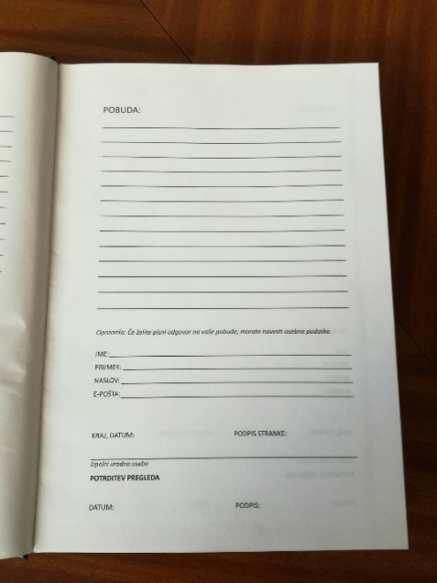

ukrep št. 6: Letni sestanki društev in sveta invalidov
Svet invalidov je pozval vsa društva, da na Občino Prevalje podajo mnenja, predloge, pripombe ter usmeritve, kako omogočiti boljše in lažje življenje invalidom v naši občini. Sprejeli smo pobude, ki nam bodo dale usmeritve za delovanje v letu 2020.

ukrep št. 7: VODNIK PO OBČINI PREVALJE
Občina Prevalje upošteva in spoštuje različnost svojih občanov, zato si prizadeva za zagotavljanje enakih možnosti dostopa do skupnih dobrin in udeležbe v družbenem življenju občine, do kakovostnega bivanja in čim ugodnejših razmer za vse občane, tudi invalide.
Slika 11: Vodnik po Občini Prevalje

CILJ: SKRB ZA ZDRAVJE IN REHABILITACIJA

Ukrep št. 1: Zagotavljanje zdravstvene in lekarniške dejavnosti
Občina Prevalje v sodelovanju z Javnim zdravstvenim domom Ravne na Koroškem in Koroško lekarno še naprej zagotavlja dostopnost zdravstvenega varstva in lekarniške dejavnosti na primarni ravni.

Ukrep št. 2: Osveščanje zaposlenih v zdravstveni ambulanti in lekarni
Občina Prevalje v sodelovanju z Javnim zavodom zdravstveni dom Ravne na Koroškem in Koroško lekarno izvaja programe osveščanja in informiranja zaposlenih v zdravstvenem domu o primernem pristopu do invalidov, ki imajo težave z vidom in sluhom.

Ukrep št. 3: Pomoč pri plačevanju osnovnega in dodatnega zavarovanja brezposelnim invalidom
Občina Prevalje trenutno plačuje osnovno zdravstveno zavarovanje brezposelnim osebam v višini 33,53 EUR. Z odločbo CSD lahko Občina plačuje tudi dodatno zavarovanje. Potrebno je invalidom posredovati informacije vseh bonitetah, ki jih lahko invalidi koristijo.

ukrep št. 4: Organizacija predavanja na temo duševnega zdravja
Društvo Altra, Enota Prevalje je dne 11.04.2019 organizirala predavanja na temo duševnega zdravja otrok in mladostnikov, z naslovom »Na mladih svet stoji, zato jim pomagajmo ostati v ravnovesju« z gostoma večera, Kristović Sebastjanom in Leonido ter Albertom Mrgole.

Slika 12: Vabilo na predavanje »Na mladih svet stoji, zato jim pomagajmo ostati v ravnovesju«

CILJ: ZAGOTAVLJANJE SOCIALNO VARSTVENIH STORITEV IN PROGRAMOV POMOČI NA DOMU

Ukrep št. 1: Zagotavljanje izvajanja socialnovarstvene storitve pomoč na domu
Zagotavljanje izvajanja socialno varstvene storitve pomoč družini na domu je namenjena ljudem v primeru starosti, invalidnosti. Zagotavlja se gospodinjska dela, pomoč pri vzdrževanju osebne higiene in pomoč pri ohranjanju socialnih stikov. Doplačevanje bivanja v stanovanjskih skupnostih, bivalnih enotah in drugih oblikah institucionalnega varstva za tiste, ki si varstva ne morejo plačati.
Regresiranje prevozov v posebne socialne zavode.
Društvo upokojencev Prevalje izvaja program »Starejši za starejše«, ki je financiran s strani države.

Ukrep št. 2: Zagotavljanje prilagojenih najemnin za neprofitna najemna stanovanja iz občinskega proračuna, ureditev stanovanja primernega za gibalno ovirano osebo
Zagotavljanje subvencioniranja najemnin za profitna najemna stanovanja iz občinskega proračuna. Subvencioniranje je trajna naloga Občine Prevalje.

Ukrep št. 4: Podpora pri oblikovanju in delovanju invalidskih in humanitarnih organizacij
Občina podpira oblikovanje in delovanje invalidskih in humanitarnih organizacij, ki izvajajo različne socialno varstvene programe za neodvisno življenje invalidov v občini. V ta namen Občina Prevalje vsako leto razpiše javni razpis za sofinanciranje invalidskih in humanitarnih društev, preko katerega bo sofinancirala omenjene programe. V letu 2019 je bilo v ta namen izplačano društvom 13.500,00 EUR.

Ukrep št. 5: Spodbujanje k razvoju in delovanju prostovoljstva
Občina Prevalje preko društev spodbuja razvoj in delovanje prostovoljstva na področju lokalne skupnosti.
Osnovna šola Franja Goloba je skozi celo šolsko leto sodelovala s stanovalci Doma starejših Na Fari na Prevaljah, ki stoji le nekaj sto metrov od šole. Povezovanja so postala stalnica. S sodelovanjem na tem projektu je osnovna šola spodbujala razvoj prostovoljstva (več o projektu na strani 33).

Ukrep št.6: Spodbujanje podpore invalidom s strani Karitas in Območne organizacije Rdečega križa
Program dela Župnijske Karitas in Območne organizacije Rdečega križa je usmerjen predvsem v lajšanje socialnih stisk družin, posameznikov, skrb za uresničevanje in širjenje humanitarnih načel ter varovanju in spoštovanju človeka.
6.1 ŽUPNIJSKA KARITAS PREVALJE
Župnijska Karitas Prevalje je na območju občine Prevalje eno od najbolj aktivnih organizacij, ki nudijo pomoč osebam, ki so pomoči potrebne.
Župnijska Karitas Prevalje izvaja socialno rehabilitacijo z obiskovanjem starejših, bolnih, invalidnih oseb na domu, z organizacijo srečanj, oblikovanjem skupin za samopomoč in ponekod tudi z organizirano strokovno oskrbo na domu. Pomoč starejšim, bolnim in invalidnim se izvaja na način, da članice Župnijske Karitas tem osebam neposredno nudijo svojo pomoč (pomoč pri nakupu in dostavi stvari iz trgovin, pomoč pri drugih tovrstnih opravilih) oziroma nudijo svojo pomoč svojcem na način, da pazijo nanje, da lahko svojci uredijo določene zadeve oziroma obiščejo kakšno druženje ali praznovanja. Rehabilitacija se omogoča tudi z nakupom oziroma sofinanciranjem invalidskih pripomočkov in zdravil, invalidske pripomočke pa Župnijska Karitas tudi izposoja.
Župnijska Karitas Prevalje v letu 2019
V programu izvajanja karitativne dejavnosti so v letu 2019 pomagali 295 osebam oz. 122 prosilcem s hrano, ozimnico, kurjavo, oblačili in higienskimi potrebščinami, večina teh je prejela pomoč 8× v letu. Plačali so položnice za elektriko, zdravstveno zavarovanje, komunalne storitve, ogrevanje in stanovanje. Štirim dijakom so pomagali pri nakupu vozovnice za avtobus, prav tako pa so pomagali pri nakupu šolskih potrebščin in učbenikov enemu učencem. V začetku šolskega leta so razdelili zvezke in druge šolske potrebščine večim družinam.
Nekaj družin in posameznikov je bilo deležnih novoletnega obdarovanja (paketa) pod geslom: »DRUŽINA OBDARUJE DRUŽINO« in »PODAJMO ROKO STAREJŠIM«. Z akcijo »DRUŽINA POSVOJI DRUŽINO« mesečno prejme »basngo« ena družina, eno družino pa darovalci mesečno podpirajo z gotovino.
Trikrat so prejeli hrano iz sredstev EU. Te hrane so razdelili 12 ton. Hrano so zbrali tudi pred Hoferjem pred prazniki. Nekaj hrane in higienskih potrebščin so kupili iz lastnih sredstev. To so predvsem konzerve, kakav, čokolada za otroke, jušne kocke, sladkor, prašek in podobne stvari, tega je bilo več kot tono, prav tako pa so hrano darovali tudi krajani Prevalj. Za božične in velikonočne praznike so razveselili prejemnike pomoči s posebnimi paketi. Za vsako družino so za veliko noč kupili šunko in jajca. Imeli so tudi sladkarije za otroke. Za božično - novoletne praznike pa so za otroke dokupili malo kosmičev in čokolade, marmelado, kekse, paštete, ribje konzerve……. Vsako soboto, nedeljo in praznik so delili kruh in ostalo hrano, ki so jo po zaprtju trgovine dobili v Sparu Prevalje in Sparu Ravne.
Nekaj oseb je bilo k njim napotenih iz Centra za socialno delo, saj tam zaradi njihove zakonodaje ne morejo več nuditi pomoči, kot so to storili nekoč. Vsi prejemniki pomoči so občani Občine Prevalje.
Število realiziranih ur za delo s posamezniki je težko izračunati, saj je od prošnje, dežurstva, nabave hrane in tudi do plačila položnic dolga pot. Po izračunih so opravili prostovoljni sodelavci Karitasa 3.800 ur le v letu 2019. Izvedli so tudi dobrodelni tek in zbirali denarna sredstva za družine v stiski.

Opredelitev metod dela z uporabniki pomoči
Njihovo delo s posameznikom je individualno. Osebe, ki potrebujejo pomoč se zglasijo v pisarni v času dežurstev, večinoma po predhodnem dogovoru, da je dežurna ena od članic ožjega odbora in da jih obravnavajo popolnoma diskretno, saj se mnogi stiske sramujejo. Prosilec mora dostaviti prošnjo, povedat kakšno obliko pomoči potrebuje in predložit ustrezna potrdila oz. dokazila s katerimi opravičuje pravico do pomoči. To so odločbe CSD o socialni pomoči, pa tudi priporočila CSD, dokazila o zaslužku, otroškem dodatku oz. vsa dokazila, ki so obvezna priloga k prošnji. Ožji odbor takoj stopi v akcijo in obravnava prošnjo, če je potrebno, se povežejo tudi s CSD in RK, da preverijo, v kakšnih razmerah človek res živi, potem pa se ožji odbor odloči za obliko pomoči in jo takoj tudi nudi ali pa ne, če je ugotovljeno, da prošnja ne temelji na realni podlagi. Prošnje zaradi občutljivosti, pa tudi v skladu s pravilnikom o reševanju in kriterijih za reševanje prošenj ter o varstvu osebnih podatkov obravnava ožji odbor, ki pa potem na rednih sestankih (enkrat na dva meseca) seznani s prošnjami tudi vse ostale člane Karitas. Takrat še enkrat predebatirajo vsak primer posebej in ugotavljajo ali mu bomo še pomagali in ali je bila pomoč enkratna. Velikokrat zadostuje hitra enkratna pomoč, da se posameznik spet postavi na noge.

Prostovoljci, vključeni v program in opravljeno delo
V program je vključenih 17 rednih prostovoljnih sodelavcev in 17 občasnih, ki pomagajo pri dežurstvu in se vključujejo v razna dela, ko potrebujejo njihovo pomoč.

Njihovo prostovoljno delo zajema:
- Izobraževanje sodelavcev in sodelovanje s SOPA
Sodelavci Župnijske Karitas se udeležujejo izobraževanj, ki jim pomagajo pri njihovem delu. V tem letu so imeli izobraževanje o tem, kako ravnati s hrano in kako je z roki te hrane…….V sodelovanju z NADŠKOFIJSKO KARITAS MARIBOR sodelujejo in se udeležujejo sestankov z NIJZ Ravne v Projektu SOPA.
- Dežurstvo
Dva četrtka v mesecu, razen ob praznikih in v meseca julija in avgusta dežurajo najmanj tri sodelavke po dve uri. V tem času izdajajo in sprejemajo oblačila in so na razpolago, če kdo kaj potrebuje, pa tudi za razgovore. Ob posebnih dogodkih uredijo dežurstvo ločeno od rednega dežurstva.
- Nabava hrane in higienskih potrebščin iz lastnih sredstev
Iz lastnih sredstev so nabavili hrano, ki je z kontingentom iz Evrope ne dobijo. To so sladkor, paštete, argo kocke, občasno kakav, kosmiče in marmelado, zobna pasta, puding, margarina, razni dodatki k jedem,(za pasulj, golaž), ipd. Kupili so tudi milo in pralni prašek ter mehčalec.
Dvakrat letno – za veliko noč in ob božično novoletnih praznikih pripravijo posebne bogatejše pakete. Za veliko noč šunko in jajca, za božično novoletne pa druge priboljške, da jim polepšajo praznike.
- Kruh, ki ostane v trgovinah Spar in LIDL
Vsako soboto, nedeljo in praznik dvignejo v trgovinah Spar Prevalje in Spar Ravne kruh, pekovsko pecivo, sladice in pečeno meso, ki ta dan ni bilo prodano. Se isto uro prejeto hrano razdelijo med prejemnike pomoči. To pomeni v soboto pozno zvečer in v nedeljo v času kosila.
- Urejanje prostorov Karitasa
Vsak četrtek dopoldan – pred dežurstvom se dobijo, da pospravijo prostor in police. Posebno skrb namenjajo osnovni čistoči skladiščnih prostorov. Tako v skladišču hrane, kot v prostoru, kjer imajo obleko. Sem pa spada sortiranje in zlaganje oblačil, ki jih prinesejo dobri ljudje. Tedensko vsa oblačila preberejo, sortirajo in zložijo na police.
- Skladiščenje in razdelitev hrane iz sredstev EU v naši župniji
Hrano iz sredstev EU delijo posameznikom in družinam. Za delitev te hrane vodijo posebne sezname, ločene od hrane, ki so jo nabavili iz lastnih sredstev.
- Razgovori s posamezniki
To je predvsem pripravljenost prostovoljcev za razgovore s posamezniki, ki potrebujejo pomoč tudi v dneh, ko ni dežurstva. Ti razgovori potekajo po predhodnem dogovoru, saj velikokrat pomaga že samo razgovor s posameznikom, brez dodatne pomoči.
- Obiskovanje starejših in bolnih, delitev pisank, srečanje bolnih in starejših v naši župniji in jesensko romanje bolnih in starejših
Poleg vsega zgoraj omenjenega dela prostovoljni sodelavci opravijo še obiske starejših in bolnih po domovih.
Ob velikonočnih praznikih oz. natančneje na cvetni petek obiščejo sodelavci Župnijske Karitas oskrbovance Doma starejših na Fari. Pripravijo jim darila, ki vsebujejo snopek, pisanko, pomarančo in voščilnico. Župnijska Karitas je ta dan tudi gostiteljica sosednjih Karitas, ki jim pomagajo pri pripravi in razdelitvi pisank, ker je Dom starejših občanov Na Fari v naši občini. Na ta dan organizirajo tudi Sv. Mašo in vse kar spada zraven, da je obisk pester in prijeten.
Maja pripravijo v naši župniji srečanje bolnih in starejših v našem novo nastajajočem župnijskem domu. Srečanja se udeleži okrog 180-200 ljudi (zajeti so tudi svojci, ki so bolnike pripeljali). Za Župnijsko Karitas je to kar velik zalogaj. Priprava dvorane in mize, pogostitev in na koncu pospravljanje prostorov potrebuje večje število posameznikov prostovoljcev.
- Pomoč prosilcem s posebnimi potrebami
Starejši osebi pomagajo pri nakupi brezglutenske hrane.
- Summeryob ali Marijino delo
V mesecu avgustu so s prostovoljci gibanja fokolari tako imanovani SUMMERYOB in s pomočjo občine prosilki uredili stanovanje. Ekipa je gospe zbelila stanovanje, postavila montažno steno – zaradi njene zasebnosti in stanovanje očistila vse navlake, ki se je nabrala skozi leta. Sodelavci Karitas so ji priskrbeli omaro za sobo.
- Izdaja brošure
V letu 2019 so izdali že sedmo letno brošuro, kjer donatorje in darovalce obveščajo, kam so porabili denar, ki jim ga darujejo in kje so denar dobili.
Sodelovanje z ostalimi društvi
Župnijska Karitas Prevalje vse bolj sodeluje z RK Prevalje in Društvom invalidov Prevalje in z mladimi iz župnije Prevalje. Smatrajo, da je to sodelovanje v teh vedno težjih časih še kako potrebno, da zajamejo v njihov program resnično čisto vse, ki so pomoči potrebni. Tesno pa so povezani tudi s Centrom za socialno delo in krajevno zdravnico, ZRK, Občino Prevalje in DU. Sodelujejo tudi pri obdarovanju starejših občanov za novoletne praznike in našimi gasilci, saj jim, priskočijo na pomoč kadar dobijo hrano in sami ne zmorejo garaškega dela.
Delavnice za otroke in sodelavce Karitas
Tudi v letu 2019 so izvedli delavnico izdelave adventnih venčkov in novoletnih voščilnic za otroke ter delavnici iz priprave snopkov. Delavnic se je udeležilo več kot 26 otrok. S tem ohranjajo kulturno dediščino naših prednikov. Sodelavci imajo že utečene delavnice izdelave snopkov, adventnih venčkov in drugih stvari, ki jih potem uporabljajo za promocijo Župnijske Karitas.
Učinki programa
Pomagali so vsem, ki so jih zaprosili za kakršno koli pomoč, tako materialno kot tudi moralno in so je bili zares tudi potrebni. Osnovni namen Župnijske Karitas je pomoč posameznikom, družinam in skupinam, še posebej v primeru naravnih in drugih nesreč. Prav zaradi tega zbirajo sredstva, tako finančna, kot tudi obleko in obutev.
Prostovoljci Župnijske Karitas Prevalje sproti, na rednih sestankih preverjajo in ugotavljajo ali so zadane cilje izpolnili in kaj morajo še storiti, da jih bodo, če jih še niso. Sproti tudi naredijo pregled dogodkov, koliko so razdelili materialne pomoči, koga morajo obiskat, komu so že in komu še morajo dodeliti pomoč.
Vsi člani se tudi izpopolnjujejo, da vedo, kako lahko in kako morajo odreagirati na nastale probleme, ki jih je vedno več in v vseh mogočih oblikah.
Posebnosti in težave pri izvajanju programa
Pri izvajanju programa naše Župnijske Karitas morajo biti prostovoljci še posebno tenkočutni in razumevajoči, saj jih prosilci pomoči seznanijo z marsikatero osebno ali družinsko stisko, ki jo nekateri zelo težko delijo z tujci in neznanci, od njih pa seveda pričakujejo diskretnost. Moralne kvalitete njihovih prostovoljcev omogočajo kvalitetno izvajanje ciljev naše karitativne dejavnosti na območju Občine Prevalje. Večjih težav pri delu nimajo. Ugotavljajo pa, da je zaradi vse večje brezposelnosti in prezadolženosti posameznikov, vse več groženj z deložacijo in izklopi elektrike in seveda veliko več socialnih stisk. Denarja pa je premalo, da bi lahko ugodno rešili vse prošnje, ki prispejo na njihov naslov in bi bila pomoč nujna. Ob vseh teh stiskah pa sodelavcem sploh ni lahko delati, čeprav to z veseljem počnejo.

6.3. POMAGAJMO.(V)SI
Na spletni strani občine je postavljeno spletno mesto, kjer so dostopne informacije o Župnijske Karitas in Rdečemu križu Mežiške doline. Prav tako je postavljena informacijska tabla »POMAGAJMO.(V)SI« pred prostori Župnijske Karitas Prevalje in Rdečega križa.
V sklopu ideje Občine Prevalje, da lahko pomagajo vsi so se izvedle tudi številne humanitarne akcije prostovoljcev in drugih skupin, kakor sledi v nadaljevanju.
Osnovna šola Franja Goloba je v šolskem letu 2019 je izvedla celoletno akcijo zbiranja odpadnega gradiva.

Slika 13: Slika promocijskega plakata za zbiranje odpadnega papirja

2. DOBRODELNI BOLŠJI SEJEM POLJANA
Dobrodelni boljši sejem na Poljani se izvaja vsako leto in sredstva se namenijo za humanitarne namene.
Slika 14: Vabilo na Bolšji sejem 2019

Že dvanajsto leto zapored se trudijo prostovoljci Turističnega društva (TD) Poljana polepšati božični čas posameznikom ali družini v socialni stiski s prevaljske občine. Denar zberejo med letom, predajo pa ga v času božično-novoletnih praznikov.
Marija Štaher iz Turističnega društva Poljana je za prispevek v Večeru povedala: “Ljudje prinesejo različne predmete od posode, oblačil, obutve, knjige, igrače, ki jih doma ne potrebujejo več, so pa še uporabni. Skupaj s prostovoljkami društva jih sortiramo po skupinah, da se obiskovalci lažje znajdejo. Vsak vzame kar rabi in zanje prispeva kolikor more. Če kaj ostane, sejem odpremo še naslednji vikend. Na koncu s(m)o zadovoljni vsi, tisti, ki dobijo za simbolični znesek uporabno stvar, in tisti, ki je ni potreboval več, pa še nekomu pomagamo. Vsako leto ponujamo tudi kruh, deset hlebov speče Mojca Skitek s kmetije Kauh."
Iz zgoraj omenjenega prispevka je razvidno, da je izkupiček boljšega sejma v letu 2019 znašal 1.040,00 EUR, skupno pa so v dvanajstih letih na navedeni način zbrali 14 tisoč evrov. V letu 2019 so zbrana sredstva ter še nekaj sredstev, prispevanih s strani Občine Prevalje, bila podeljena sokrajanki Polonci Kodrun, ki se je rodila z redko boleznijo, zaradi katere so njene kosti krhke.
Slika 15: Članek

CILJ: DOSTOPNOST – ODPRAVITI GRAJENE IN KOMUNIKACIJSKE OVIRE, ZA KATERE VELJA, DA ONEMOGOČAJO ALI OTEŽUJEJO NEODVISNO ŽIVLJENJE INVALIDOV

Ukrep št. 1: Ureditev pločnikov in potrebnih klančin ob glavnih prometnicah v Občini Prevalje
Občina Prevalje je v letu 2019 izvedla ureditev klančin in arhitektonskih ovir ob glavnih prometnicah v Občini Prevalje v skladu s Pravilnikom o zahtevah za zagotavljanje neoviranega dostopa, vstopa in uporabe objektov v javni rabi ter večstanovanjskih stavbah.
Uredila so se naslednja ponižanja:
1. lokacija: Dostop do mostu in sanacija mosta »Pri Brančurniku« (obojestranko)
2. lokacija: Most »Eurospin«
3. lokacija: Prehod za pešce pri Krištanu
4. lokacija: Prehod za pešce Pod gonjami (obojestransko)

Slika 16: Lokacije izvedenih ponižanj v letu 2019

Slika 17: 1. lokacija: Dostop do mostu in sanacija mosta »Pri Brančurniku« (obojestranko)
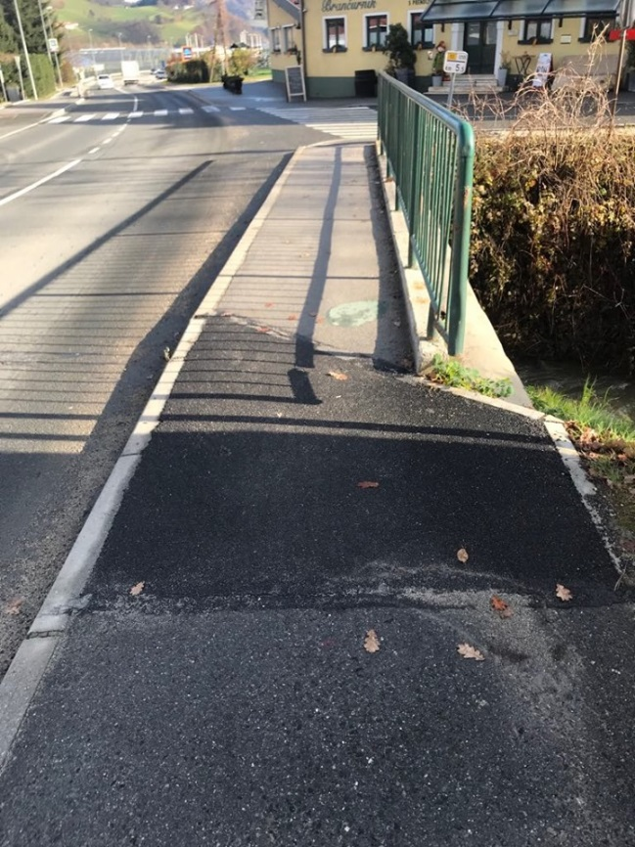
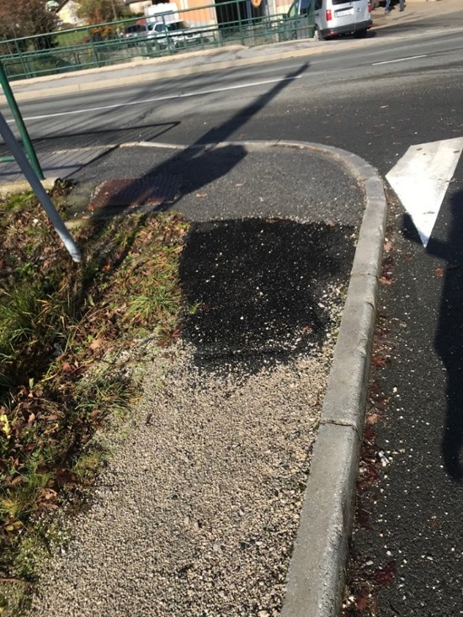
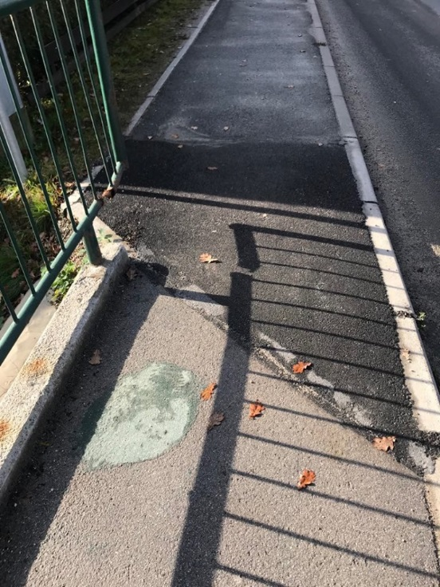

Slika 18: 2. lokacija: Most »Eurospin«
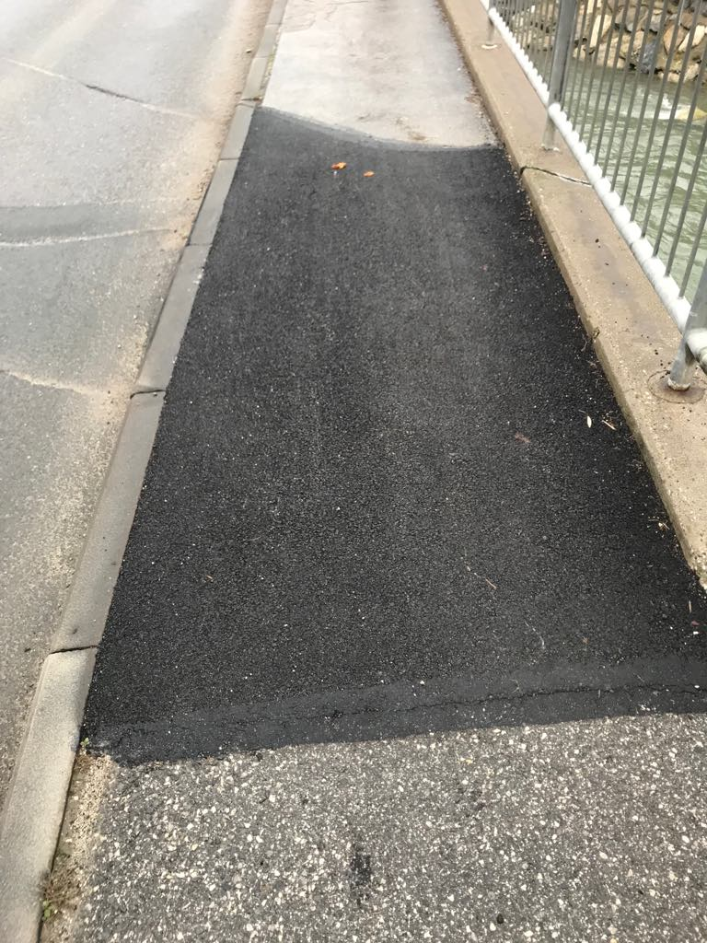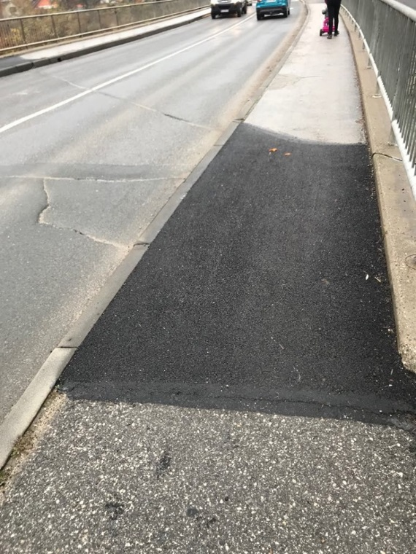

Slika 19: 3. lokacija: Prehod za pešce pri Krištanu

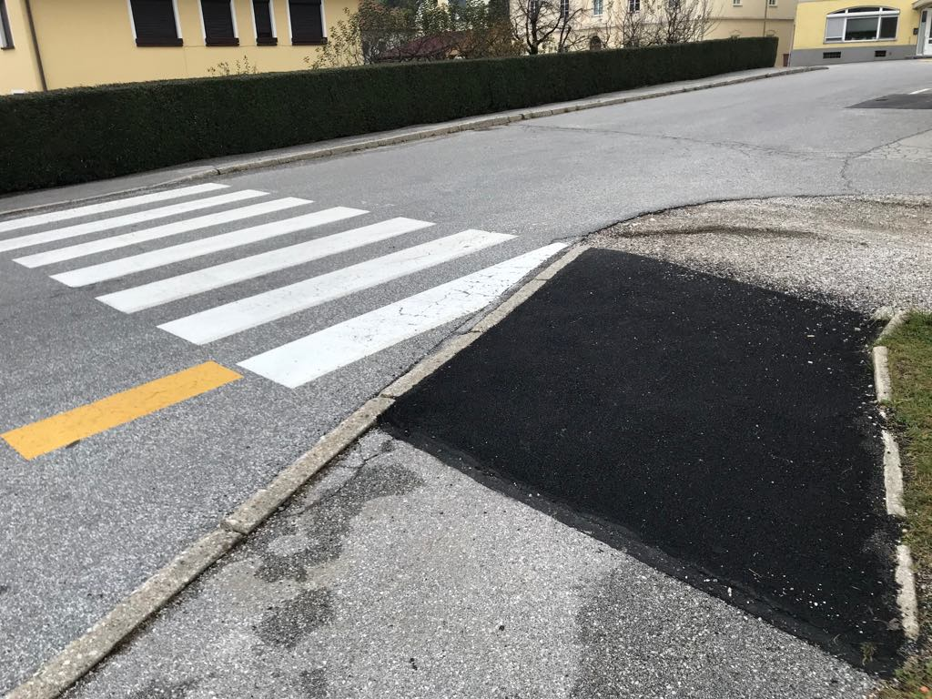

Slika 20: 4. lokacija: Prehod za pešce Pod gonjami (obojestransko)
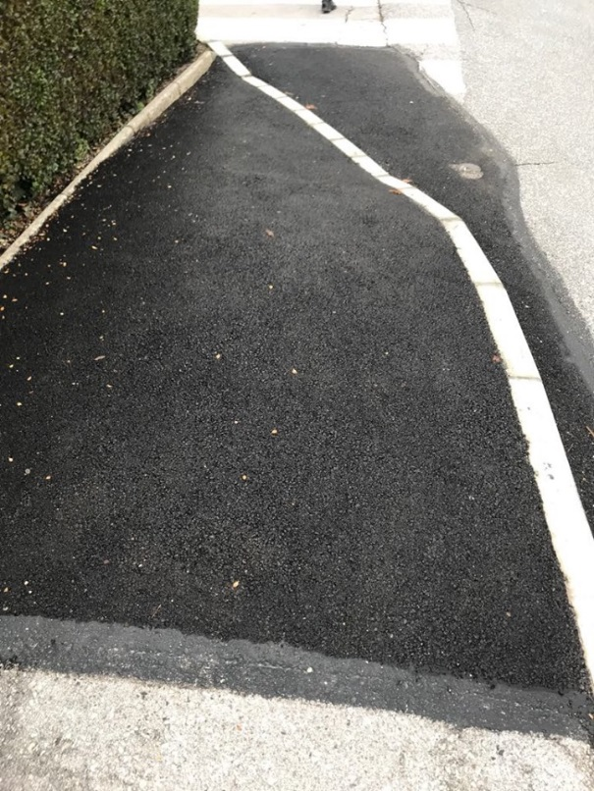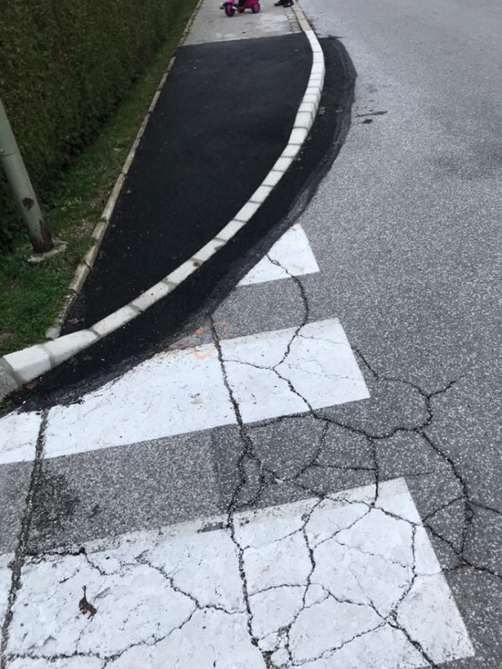

Ukrep št. 3: Ureditev klančin za dostop do objektov javnega značaja in do javno dostopnih objektov
Občina je pozvala lastnike trgovin, večjih podjetij in drugih poslovnih prostorov in gostinskih lokalov, da uredijo zunanje in notranje objekte, da bo neoviran dostop do teh objektov. Lastnik trgovine EUROSPIN je uredil dostop za invalide.
Občina Prevalje je v letu 2017 izvedla prvo fazo ureditve dostopa do 1. nadstropja Družbenega doma, in sicer je uredila lažji dostop do dvigala. V drugi fazi, v naslednjih letih bo urejen tudi dostop do prvega nadstropja Družbenega doma. V letu 2018 je bila naročena izdelava projekta »Izvedba prehoda iz dvigala v I. nadstropje, Družbeni dom Prevalje«. V letu 2019 je občina pridobila gradbeno dovoljenje.

Terenske raziskave – projektantski popis del za dostopno poti do športnega igrišča v Šentanelu
Občina je v letu 2018 pristopila k celostni ureditvi igrišča in zelenih površin na Šentanelu. Da bo igrišče na voljo prav vsem uporabnikom, je naročila tudi projektantski popis del za ureditev dostopne poti do Športnega igrišča Šentanel, na podlagi katerega se je občina zavzela za izvedbo dostopne poti v letu 2019, ki bo omogočila pot do igrišča tudi invalidom in ostalim gibalno oviranim.

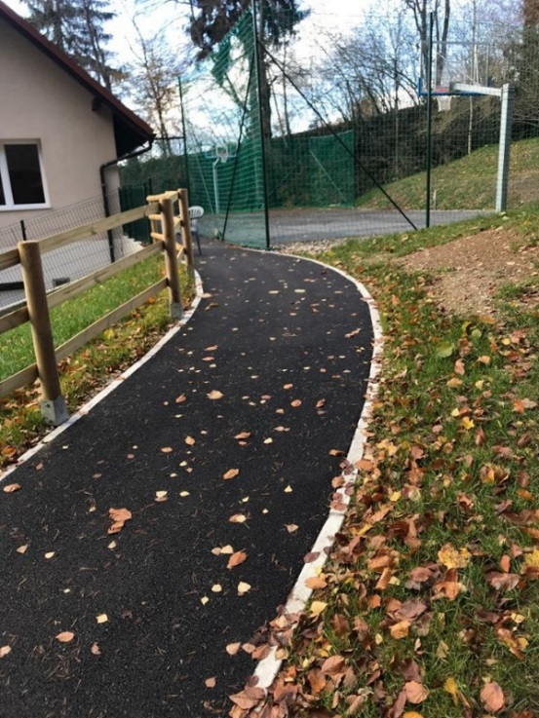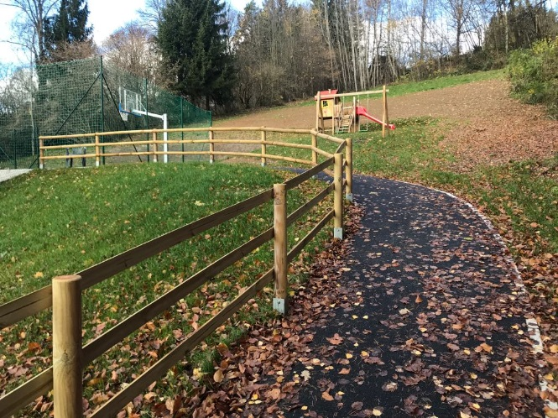

Poročilo o dostopnosti objekta »Občina Prevalje« na naslovu Trg 2a
Občina Prevalje je javna stavba z raznimi programi, ki jih uporabljajo vsi prebivalci kraja in občine, zato je zelo pomembno da je stavba ustrezno prilagojena gibalno oviranim osebam. V bližini mora biti dovolj ustrezno urejenih parkirnih mest za invalide. S parkirišč mora biti urejena varna pešpot. Vhod v stavbo mora biti brez ovir, dovolj velik ter zaščiten pred vremenskimi vplivi. Sprejemne pisarne, dvorane in oprema morajo biti lahko dostopne vsem gibalno oviranim osebam. Do vseh etaž, kjer se nahajajo za obiskovalce pomembni javni prostori in storitve, mora biti urejeno dvigalo, ki je ustrezne velikosti in pravilno opremljeno, da ustreza trenutni zakonodaji. Oprema (avtomati, gumbi za upravljanje, obešalniki…), ki je namenjena obiskovalcem in pomembna za dostop do javnih storitev, mora biti ustrezno prilagojena, kar pomeni da je postavljena na ustrezni višini in omogoča uporabo tudi z eno roko. V poročilu so omenjeni ukrepi, s katerimi je mogoče izboljšati dostopnost za gibalno ovirane. Ukrepi so napisani na podlagi obstoječega stanja in ob upoštevanju načrta predelave prvega nadstropja, ki je v postopku za pridobitev gradbenega dovoljenja. V kolikor se bodo v stavbi kdaj pozneje izvajale večje prenove, je pomembno, da se upošteva vse zahteve, ki so pomembne za dostop gibalno oviranih oseb v skladu z veljavno zakonodajo. Prilagoditve niso pomembne zgolj za uporabnike invalidskih vozičkov, ampak tudi za druge osebe z gibalnimi oviranostmi (za vse, ki imajo težave z gibanjem in uporabo stopnic, za uporabnike ki potrebujejo več prostora, preprostejšo uporabo itd.). Dostop do stavbe Občine Prevalje trenutno ni prilagojen za samostojno uporabo slepih in slabovidnih. Ker gre za pomembnejšo javno ustanovo, je v bodoče treba do nje zagotoviti samostojen dostop tudi slepim obiskovalcem. Prilagoditve za slepe, ki so predlagane v načrtu, potrdijo tudi predstavniki Medobčinskega društva slepih in slabovidnih Maribor oziroma lokalni slepi in slabovidni uporabniki, ki te prostore najbolj uporabljajo.
Zaradi vsega navedenega je občina naročila izdelavo Poročila o dostopnosti do objekta »Občina Prevalje«. Poročilo je izdelano na podlagi standardov SIST ISO 21542:2012 Gradnja stavb – Dostopnost grajenega okolja, SIST 1186:2016 Taktilni vodilni sistem za slepe in slabovidne in SIST EN8170:2018 Varnostna pravila za konstruiranje in vgradnjo dvigal (liftov) – Posebne izvedbe osebnih in osebno- tovornih dvigal – 70. del: Dostopnost dvigal za osebe, vključno z invalidi. Poročilo je bilo poslano v pregled Medobčinskemu društvu slepih in slabovidnih Maribor, Društvu gluhih in naglušnih Koroške in Društvu paraplegikov Koroške, torej predstavnikom lokalnih uporabnikov z oviranostmi, ki poznajo konkretno situacijo in ovire, s katerimi se soočajo pri uporabi stavbe in dostopu do storitev.
V poročilu so predlagani ukrepi, s katerimi je mogoče izboljšati dostopnost prostorov Občine Prevalje na naslovu Trg 2a v Prevaljah. Poročilo je izdelano ob pregledu obstoječega stanja ter se nanaša predvsem na orientacijo in dostopnost prostorov, do katerih obiskovalci dostopajo samostojno (brez spremstva osebja) ter na ukrepe, ki izboljšajo uporabnost prostorov in varnost uporabe.
Slika 21: Poročilo o dostopnosti do objekta Občina Prevalje – Družbeni dom

UKREP ŠT. 10: MONTAŽA DVIGALA V O.Š. FRANJA GOLOBA NA PREVALJAH
Za potrebe ureditve dvigal v Osnovni šoli Franja Goloba Prevalje, je Občina Prevalje v letu 2018 pridobila projektno dokumentacijo in je v postopku pridobivanja gradbenega dovoljenja.

UKREP ŠT. 12: POSTAVITEV JAVNIH SANITARIJ ZA INVALIDE »na LEŠAH«
Krajevna skupnost Leše si je prizadevala za postavitev javnih sanitarij za invalide tudi na Lešah, saj javnega stranišča, dostopnega za invalide do leta 2019 na Lešah ni bilo. V letu 2019 je občina pristopila tudi k izvedbi še tako potrebnih javnih sanitarij za invalide tudi na zaselku Leš.

Slika 22: Postavitev javnih sanitarij za invalide na Lešah

CILJ : VZGOJA IN IZOBRAŽEVANJE

Ukrep št. 1: Zagotovitev pogojev v procesu vzgoje in izobraževanja, ki bodo upoštevali potrebe posamezne vrste invalidnosti
V vrtcih in v vseh osnovnih šolah bomo še naprej uveljavljali načela enakih možnosti za vzgojo in izobraževanje otrok s posebnimi potrebami. Vrtci in osnovne šole bodo namreč izvajali naloge vzgoje in izobraževanja otrok s posebnimi potrebami v sodelovanju z Ministrstvom za izobraževanje, znanost in šport, in sicer na osnovi izdane odločbe o usmeritvi otrok s posebnimi potrebami. V vrtcih bo Občina v skladu s standardi in normativi še naprej zagotavljala vse obveznosti, ki ji jih narekuje odločba o usmeritvi za posameznega otroka, prav tako tudi na področju osnovnega izobraževanja. Tukaj gre predvsem za pomoč pri plačilu stroškov prevoza in spremljevalca težje gibalno oviranega otroka.

Ukrep št. 2: Osveščanje o invalidnosti z medsebojnim sodelovanjem šol, vrtcev in invalidskih organizacij

Osnovna Šola Franja Goloba Prevalje je v šolskem letu 2018/2019 sodelovala na srečanju zlatih bralcev Koroške, kjer so bili tudi otroci s posebnimi potrebami in na invalidskih vozičkih.

Slika 23: Slika iz prireditve zlatih bralcev

CILJ: PRAVICA DO DELA, ZAPOSLOVANJA

Ukrep št. 1: Sofinanciranje programov javnih del
Občina Prevalje je kot naročnik programov javnih del s podpisom potrdila javni interes in odobrila sofinanciranje v primeru sprejetega programa dvema izvajalcema programov javnih del. Žal programa s strani Zavoda za zaposlovanje nista bila odobrena in se programa v letu 2019 nista izvajala, zaradi česar vključitev v program javnih del invalidnim osebam ni bila omogočena.

CILJ: SPODBUJANJE DRUŽINSKEGA ŽIVLJENJA, VERSKE AKTIVNOSTI IN SPOŠTOVANJA OSEBNE INTEGRITETE

Ukrep št. 2: Možnost izvajanja poročnega obreda
Občina Prevalje je v letu 2019 nadaljevala s 1. fazo urejanja dostopa invalidov do poročne dvorane, ki se nahaja v prvem nadstropju Družbenega doma na Prevaljah.

Ukrep št. 3: Duhovna oskrba na domu
Župnija Prevalje izvaja obiskovanje starejših in onemoglih vernikov na domu.
V začetku aprila, na cvetni petek, so skupaj z ostalimi Karitas v dolini obiskali Dom starejših Na Fari. Za vse, ki bivajo v Domu, je dekan g. Franc Brglez daroval sv. mašo, za vse varovance so bili pripravljeni lepo okrašeni snopki in pisanke. Za veliko noč so pripravili posebne pakete hrane za vse prosilce naše Karitas in so jim tako polepšali in obogatili praznike.
Maja so pripravili srečanje bolnih, starejših in invalidnih oseb. Srečanje se je pričelo s sveto mašo in kasneje s pogostitvijo vseh udeležencev. Za vse obiskovalce srečanja je bil pripravljen spominček. Pomagali so tudi pri ostalih dogodkih v župniji.
Junija so se prostovoljne delavke odpravile na romanje na Brezje, ki ga prireja Radio ognjišče in Slovenske Karitas. Tja so peljale starejše in bolne, pa tudi invalidne osebe, ki drugače ne morejo na romanje. S hrano in priboljški so podprli tudi tabor podmladka naših prevaljskih gasilcev, saj so med njimi tudi naši otroci.

CILJ: KULTURA

Ukrep št. 1: Možnost izposoje knjižničnega gradiva, prilagojenega invalidom
Knjižnica daje poudarek na zagotavljanju tehnične opreme, ki bo povečal dostopnost do knjižnega gradiva v knjižnici Prevalje (Brailova pisava, zvočne knjige, tehnični pripomočki za gluhe in slabovidne).

Ukrep št. 2: Delovanje invalidov ter predstavitev umetniških del, povezovanje društev
Društva so organizirala dogodke, na katerih se bodo lahko predstavljali invalidi z deli iz svojega življenja (potopisi, osebne izpovedi, delavnice ročnih del, prikaz literarnih, likovnih del itd.).
Posebno pozornost je potrebno nameniti udeležitvi invalidov v društvih, ki delujejo na kulturnem področju in ki bi predstavljajo pomemben vir ustvarjalnosti v lokalnem okolju in povezovanju ljudi z istimi talenti in ustvarjalno žilico.
Kulturno društvo Art Karinta je vključilo invalide v slikarsko-kiparski tabor Poljana 2019 konec avgusta in v začetku septembra.
Slika 24: Slike iz tabora

Ukrep št. 3: Spodbujanje invalidov k aktivnostim in medgeneracijskemu povezovanju in druženju
Tudi v letu 2019 je Osnovna šola Franja Goloba Prevalje z učenci uspešno sodelovala z Domom starejših Na Fari na Prevaljah. Njihova povezovanja so že tradicionalna, saj z Domom sodelujejo vse od začetka delovanja. Medgeneracijska srečanja nas učijo strpnosti, poslušanja, sprejemanja, povezovanja, spoštovanja in gradijo naša prijateljstva.
SVETOVNI DAN STAREJŠIH
Ob svetovnem dnevu starejših so imeli v Domu srečanje ob družabni igri tombola. Učenci so bili starejšim v pomoč pri iskanju številk, družabno srečanje je potekalo v tekmovalnem duhu in z navdihom dobre volje in medsebojnega sodelovanja.
SKUPNO BRANJE IN POGOVOR
Medgeneracijsko branje je bilo izvedeno 15.05.2019. V Domu starejših so prebirali pravljice, pripovedke, pesmi, uganke. Potekala so prijetna srečanja ob knjigah, branju in pogovorih. Učenci so izvedeli veliko novih stvari in pripovedk iz časa mladosti stanovalcev, starejši pa so obujali spomine.
DELAVNICA ADVENTNIH VENČKOV
Praznični čas veselega decembra so začeli z delavnico izdelave adventnih venčkov. Razpoloženje je bilo praznično in hkrati zelo veselo. Učenci so starejšim s svojo spretnostjo pomagali pri oblikovanju in okraševanju venčkov, starejši pa so si sami izbirali okraske. Med delom so se pogovarjali o praznovanjih nekoč. Z veliko hvaležnostjo so se učencem zahvaljevali za pomoč pri oblikovanju. Učenci so bili prav tako zelo zadovoljni, saj so naredili nekaj plemenitega in prijaznega ter polepšali dan starejšim in tudi sebi.
SKUPNA PROSLAVA OB SLOVENSKEM KULTURNEM PRAZNIKU
Slovenski kulturni praznik so pripravili skupaj. Stanovalci doma so recitirali in zapeli Prešernove pesmi. Učenci so pripravili recital pesnice Zvezdane Majhen in z vezno besedo predstavili življenje in delo Franceta Prešerna. V programu so sodelovali tudi pevski skupine KD Leše, ki so ob spremljavi harmonike zapeli več ljudskih pesmi. Po proslavi smo imeli skupno druženje.
DELAVNICA SNOPOV
Pred cvetno nedeljo so sodelovali na delavnici izdelovanja snopov. Učenci so starejšim izdelali velikonočne snope, ki so jih stanovalci doma naslednji dan pri maši blagoslovili.

SODELOVANJE NA LITERARNO - LIKOVNEM RAZPISU

Osnovna šola Franja Goloba Prevalje je z likovnimi in literarnimi prispevki sodelovala tudi pri literarno-likovnem razpisu Društva invalidov Mežiške doline, kjer so prejeli tudi nagrade.
SODELOVANJE MED DRUŠTVI
Z nastopom folklorne skupine so osnovnošolci sodelovali na srečanju »Dan sodelovanja z lokalno skupnostjo«, kjer so bili prisotni tudi člani skupine ALTRA in stanovalci Doma starejših.

Medgeneracijsko sodelovanje dobiva v današnjem času vse večji pomen, kakor tudi strpnost med generacijami. Šola je prostor, kjer se lahko mladostniki aktivno učijo in pridobivajo sposobnosti za življenje ter razvijajo vrednote v medgeneracijski družbi. Vzajemnost med generacijami je izrednega pomena, zato je zelo pomembno, da negujemo odnose med ljudmi. Za razvijanje prijateljskih odnosov med generacijami ima pomembno vlogo tudi šola kot institucija, ki s čutom za vzgojo poskrbi za interakcijo otrok s starejšimi občani ter s kritičnim mišljenjem zavračajo stereotipe, ki so nastali v družbi skozi čas. Otroci z obiski starejših v Domu za ostarele spoznavajo, da si morajo vsi ljudje v družbi pomagati in sodelovati, da bi lahko ta delovala in omogočala dobro počutje vseh. Z obiski in delavnicami se učimo medsebojnega razumevanja ter vljudnosti pri medsebojnem komuniciranju. Mladi spoznavajo staranje, starejšim pa staranje postane lepše in bolj polno.
Slika 25: Utrinki iz druženj osnovnošolcev z domom starejših

NOVARTIS V SODELOVANJU Z OBČANI
Učenci OŠ Franja Goloba Prevalje so sodelovali v akciji Novartisa (Lek Farmacevtska družba d.d. poslovna enota proizvodnja Prevalje), in sicer v akciji »Dan sodelovanja z lokalno skupnostjo«. Skupaj so bili v Domu starejših. S kulturnim programom in pomočjo pri iskanju številk pri družabni igri tombola, soo polepšali dan stanovalcem in sebi. Z majčkami POMAGAM, ki jim jih je podaril Lek, bodo še kdaj pomagali.
Slika 26: Utrinki iz druženj osnovnošolcev z domom starejših
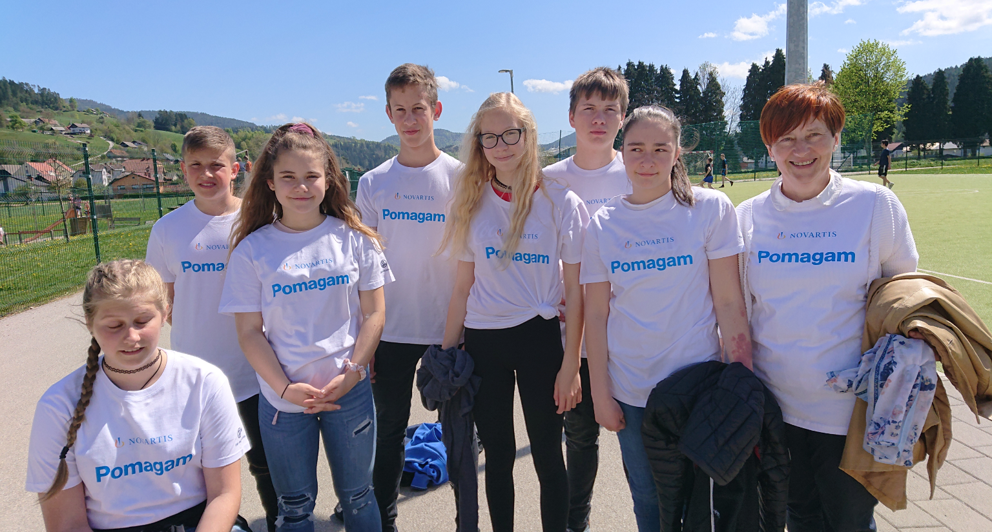

Ukrep št. 4: IZDAJA KNJIGE
Aleš Kramolc, fant, ki je še pri ne 18 letih postal invalid, je o svojem življenju in doživljanju invalidnosti strnil svoje občutke in doživljanje sveta v knjigi »Vozim skozi življenje«. Tudi Občina Prevalje je odkupila 40 izvodov knjig.
Slika 26: Prevzem knjige »Vozim skozi življenje«

9. CILJ: REKREACIJA IN ŠPORT

Ukrep št. 2: Spodbujanje najširšega sodelovanja invalidnih oseb v športno rekreacijskih dejavnostih
Posamezna invalidska društva spodbujajo svoje člane, da se rekreacijsko udejstvujejo na vseh področjih športnega udejstvovanja, kjer jim invalidnost to omogoča.

Ukrep št. 4: Financiranje dejavnosti društev na področju športa invalidov
Občina Prevalje je v mesecu februarja 2019 obravnavala Odlok o postopku in merilih za sofinanciranje letnega programa športa v Občini Prevalje, s čimer smo omogočili sofinanciranje športnih programov za invalide in s tem omogočili izvedbo dejavnosti na področju športa invalidov.
V letu 2019 je bil objavljen tudi razpis v skladu s predmetnim odlokom, v katerem je občina med drugim razpisala tudi sofinanciranje športa invalidom.

b. finančno poročilo

Proračunska postavka »Občina po meri invalidov«

 | Cilj |  | Ukrep | Vrednost  2019  (v EUR, bruto, samo pp »občina po meri invalidov) | Vir financiranja
1 | CILJ INFORMIRANJE IN OBVEŠČANJE | 1.1 | Nadgradnja občinske spletne stran – grafična prilagoditev občinske spletne strani |  | občinski proračun
 |  | 1.2 | Obveščanje preko uradne spletne strani in drugih medijev obveščanja, ki delujejo na območju Občine Prevalje |  | občinski proračun
 |  | 1.3 | Vzpostavitev informacijske pisarne |  | Društvo invalidov
 |  | 1.4 | Osveščanje javnosti o invalidskih organizacijah preko prireditev |  | občinski proračun, lastna sredstva društev
 |  | 1.5 | Zbiranje informacij, pripomb, komentarjev |  | sredstva občinskega proračuna
 |  | 1.6 | Letni sestanki društev in sveta invalidov |  | sredstva občinskega proračuna
 |  | 1.7. | Vodnik po mestu | 1.952,00 EUR
2 | CILJ: SKRB ZA ZDRAVJE IN REHABILITACIJA | 2.1 | Zagotavljanje zdravstvene in lekarniške dejavnosti |  | občinski proračun in sredstva zavodov
 |  | 2.2 | Osveščanje zaposlenih v zdravstveni ambulanti in lekarni |  | občinski proračun in sredstva zavodov
 |  | 2.3 | Pomoč pri plačevanju osnovnega in dodatnega zavarovanja brezposelnim invalidom |  | Sredstva občinskega proračuna
 |  | 2.4 | Organizacija predavanja na temo duševnega zdravja ob svetovnem dnevu duševnega zdravja |  | Lastna sredstva društva
3 | CILJ: ZAGOTAVLJANJE SOCIALNO VARSTVENIH STORITEV IN PROGRAMOV POMOČI NA DOMU | 3.1 | Zagotavljanje izvajanja socialnovarstvene storitve pomoč na domu |  | sredstva občinskega proračuna, lastna sredstva društev
 |  | 3.2 | Zagotavljanje prilagojenih najemnin za neprofitna najemna stanovanja iz občinskega proračuna, ureditev stanovanja primernega za gibalno ovirano osebo |  | sredstva občinskega proračuna, idr.
 |  | 3.4 | Podpora pri oblikovanju in delovanju invalidskih in humanitarnih organizacij |  | sredstva občinskega proračuna
 |  | 3.5 | Spodbujanje k razvoju in delovanju prostovoljstva |  | sredstva občinskega proračuna
 |  | 3.6 | Spodbujanje podpore invalidom s strani Območne organizacije Rdečega križa |  | sredstva lastne dejavnosti, članarina članov
4 | DOSTOPNOST – ODPRAVITI GRAJENE IN KOMUNIKACIJSKE OVIRE, ZA KATERE VELJA, DA ONEMOGOČAJO ALI OTEŽUJEJO NEODVISNO ŽIVLJENJE INVALIDOV | 4.1 | Ureditev pločnikov in potrebnih klančin ob glavnih prometnicah v kraju Prevalje | 3.577,39 EUR | sredstva občinskega proračuna
 |  | 4.3 | Ureditev klančin za dostop do objektov javnega značaja | 8.942,00 EUR | sredstva občinskega proračuna, lastna sredstva lastnikov javno dostopnih objektov
 |  | 4.5 | Skrb za zagotovitev dostopnosti ustreznega volišča za invalide |  | sredstva občinskega proračuna
 |  | 4.8 | Postavitev javnih sanitarij za invalide ››Tržnica‹‹ Prevalje |  | sredstva občinskega proračuna, sredstva sofinancerja
 |  | 4.10 | Montaža dvigala v O.Š. Franja Goloba na Prevaljah |  | sredstva občinskega proračuna
 |  | 4.11 | Pripomočki za slabovidne |  | sredstva občinskega proračuna
 |  | 4.12 | Postavitev javnih sanitarij za invalide »Na Lešah« | 6.447,74 EUR | sredstva občinskega proračuna, sredstva sofinancerja
5 | VZGOJA IN IZOBRAŽEVANJE | 5.1 | Zagotovitev pogojev v procesu vzgoje in izobraževanja, ki bodo upoštevali potrebe posamezne vrste invalidnosti |  | proračunska sredstva n sredstva javnega zavoda
 |  | 5.2 | Osveščanje o invalidnosti z medsebojnim sodelovanjem šol, vrtcev in invalidskih organizacij |  | sredstva javnega zavoda
6 | PRAVICA DO DELA, ZAPOSLOVANJA | 6.1 | Sofinanciranje programov javnih del |  | sredstva državnega in občinskega proračuna ter sredstva javnih podjetij in invalidskih organizacij
7 | CILJ: SPODBUJANJE DRUŽINSKEGA ŽIVLJENJA, VERSKE AKTIVNOSTI IN SPOŠTOVANJA OSEBNE INTEGRITETE | 7.2 | Možnost izvajanja poročnega obreda |  | proračunska sredstva Občine Prevalje
 |  | 7.3 | Duhovna oskrba na domu |  | Župnijski urad Prevalje
8 | KULTURA | 8.1 | Možnost izposoje knjižničnega gradiva prilagojenega invalidom |  | sredstva javnega zavoda
 |  | 8.2 | Delovanje invalidov ter predstavitev umetniških del, povezovanje društev |  | sredstva občinskega proračuna preko razpisov za društva, sredstva društev
 |  | 8.3 | Spodbujanje invalidov k aktivnostim in medgeneracijskemu povezovanju in druženju |  | sredstva občinskega proračuna preko razpisov za društva, sredstva društev, idr
 |  | 8.4. | Izdaja knjige
9 | REKREACIJA IN ŠPORT | 9.2 | Spodbujanje najširšega sodelovanja invalidnih oseb v športno rekreacijskih dejavnostih |  | sredstva občinskega proračuna preko razpisov za društva
 |  | 9.4 | Financiranje dejavnosti društev na področju športa invalidov | 200,00 EUR | sredstva občinskega proračuna preko razpisov za društva, sredstva društev, idr
SKUPAJ | 21.119,13 EUR

ZAKLJUČEK

Občina Prevalje želi postopoma v okviru možnosti uresničiti zastavljene cilje in zagotoviti načrtne in trajne aktivnosti za doseganje večje kvalitete življenja invalidov v njihovem okolju, za socialno vključenost invalidov in njihovo sodelovanje v družbenem življenju kraja.

Občina Prevalje je v letu 2019 na tem področju nadaljevala organizirano in planirano delo z namenom trajnostnih sprememb, ki bodo zagotovile boljše življenje invalidom v lokalnem okolju, kjer živijo. V letu 2019 je Občina Prevalje uresničila vse zadane ukrepe in jih je celo presegla in ne samo v finančnem smislu, predvsem je svoja delovanja razširila na najrazličnejša področja. Ko so se začeli ukrepi na določenem področju izvajati, so se odprle vedno nove ideje in predlogi, s katerimi bi lahko zagotovili boljše življenje invalidom. Največji pozitivni učinki so se dosegli predvsem s povezovanjem lokalne skupnosti z invalidskimi in drugimi organizacijami ter z invalidi samimi. Ni vedno potrebno velikih sredstev in velikih projektov, da bi se naredile spremembe, ampak se da z majhnimi dejanji doseči velike spremembe.

Svet invalidov s podporo župana, podžupanov in članov Občinskega sveta Občine Prevalje bo v prihodnjih letih upošteval vse nove okoliščine, ki se bodo pojavile v postopku realizacije začrtanih ciljev, in jih sproti vključeval v načrt, ter s tem pripomogel k boljšemu življenju invalidov v Občini Prevalje.

Št. zadeve: 141-0001/2018 Občina Prevalje
Datum: _______ Župan
dr. Matija TASIČ

